《高级网页设计I》
网页元素设计 项目报告
学 号：24002060419 姓 名：张志翔
班级 | 计算机24006
项目选题名称 | 虎扑页面复刻

实施过程
- 项目需求与实现
本项目以虎扑（www.hupu.com）PC 端为设计蓝本，使用 HTML + CSS 完成“虎扑页面复刻”静态页面共四个：首页（index.html）、步本报告选取导航栏、资讯列表、板块 tab 三个典型网页元素，将虎扑线上原图与本人实现效果逐一对比。三个元素中，导航栏包含 logo 图片、资讯列表包含新闻缩略图，满足“三处效果中至少两处要有图片或图表”的要求。
行街论坛页（bbs.html）、帖子详情页（post.html）与频道页（channel.html）。全部布局采用 flex 与 grid 实现，未使用 float 与表格布局；公共样式（CSS 自定义属性、基础重置、按钮与列表等复用样式）集中定义在全局样式表 css/hupu.css 中，各页面通过 class 选择器复用样式，未使用 id 选择器书写样式。
网页元素1原图:
网页元素1实现图：

网页元素2原图:
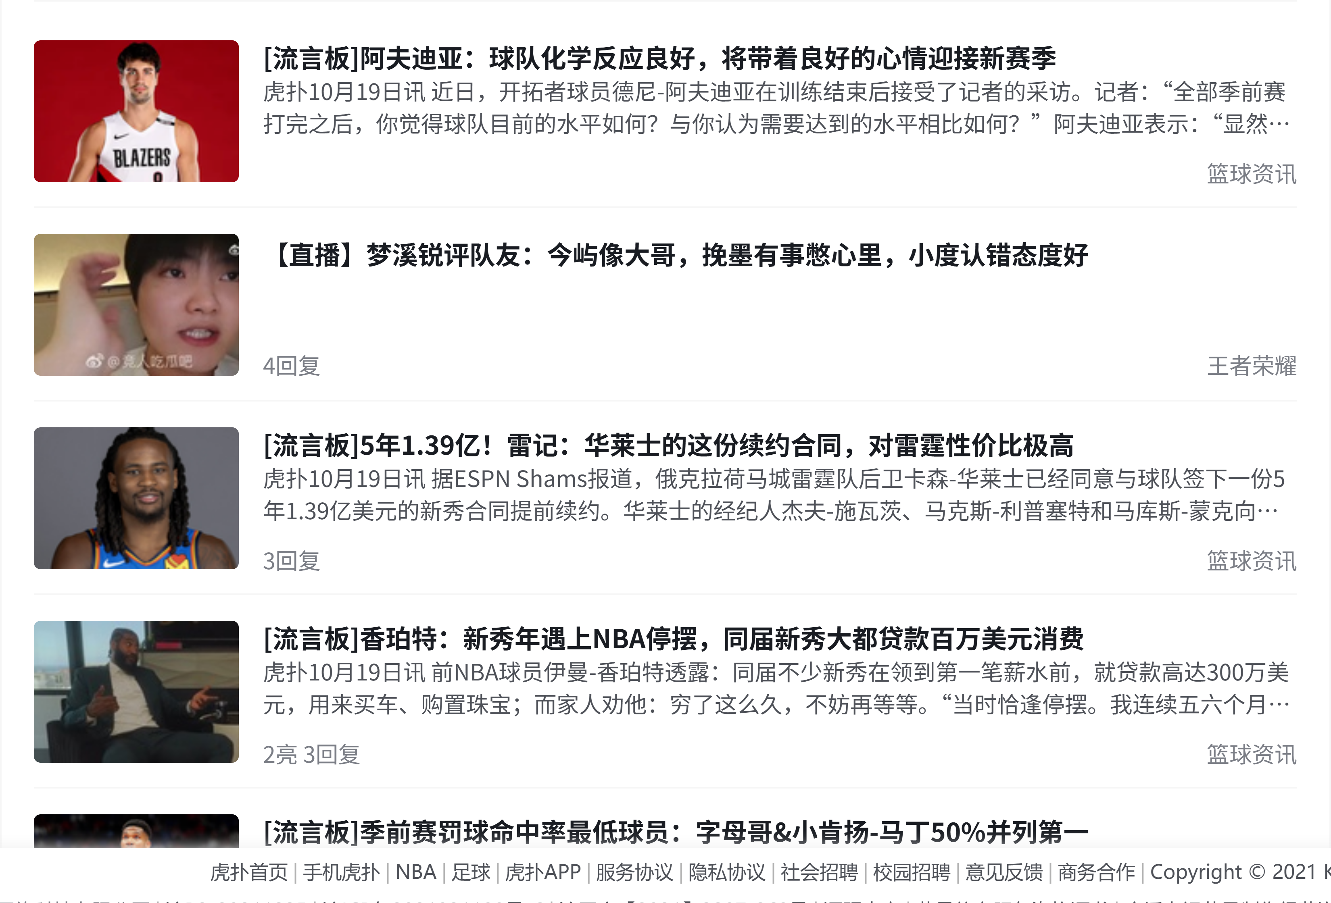
网页元素2实现图：
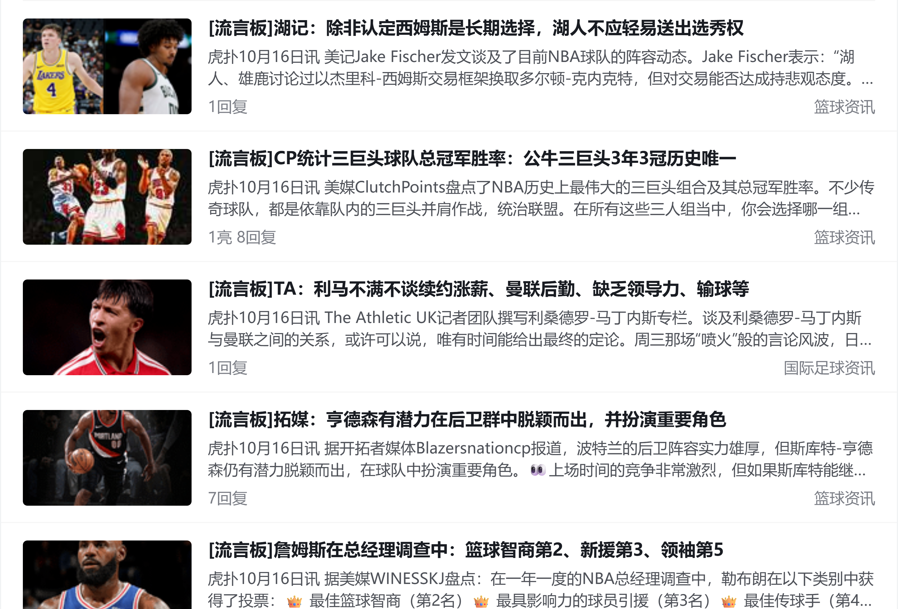

网页元素3原图:
网页元素3实现图：

- 项目代码
三个典型元素的核心 HTML 与 CSS 代码如下（完整源码见提交的源码压缩包，各 HTML 页面头部与 CSS 文件头部均注明学号与姓名）。
网页元素1核心代码）：
网页元素1（导航栏）核心代码 —— HTML（index.html）：
<!-- ============ 2. 红色主导航条 ============ -->
<div class="hp-pc-rc-TopMenu">
<div class="hp-pc-rc-TopMenu-banner">
<div class="bannerlogonew"><a href="index.html"><img src="assets/logo.png" alt="虎扑"></a></div>
<div class="banneritem active"><a href="index.html">虎扑首页</a></div>
<div class="banneritem"><a href="channel.html?c=nba">NBA</a></div>
<div class="banneritem"><a href="channel.html?c=cba">CBA</a></div>
<div class="banneritem"><a href="channel.html?c=soccer">足球</a></div>
<div class="banneritem"><a href="bbs.html">步行街</a></div>
<div class="gamecenter">游戏中心</div>
</div>
</div>
网页元素1（导航栏）核心代码 —— CSS（css/hupu.css）：
.hp-pc-rc-TopMenu {
position: relative;
z-index: 99999;
width: 100%;
height: 62px;
line-height: 38px;
background: var(--hp-red);
color: #fff;
font-size: 15px;
}
.hp-pc-rc-TopMenu-banner {
display: flex;
align-items: center;
width: var(--hp-container);
margin: 0 auto;
}
网页元素2核心代码：
网页元素2（资讯列表·左图右文）核心代码 —— HTML（index.html）：
<a class="list-item" href="post.html">
<div class="list-img"><img src="assets/news1.png" alt=""></div>
<div class="list-item-info">
<div class="list-item-title"><span class="item-title-conent">标题文字</span></div>
<div class="list-item-desc list-item-desc-has">摘要文字</div>
<div class="list-item-lights">
<div class="light-num"><span>1亮 8回复</span></div>
<span class="t-label"><span class="t-label-link">篮球资讯</span></span>
</div>
</div>
</a>
网页元素2（资讯列表·左图右文）核心代码 —— CSS（css/hupu.css）：
.test-img-list-model .list-item {
justify-content: flex-start;
align-items: center;
height: 120px;
font-size: 14px;
display: flex;
border-bottom: 1px solid var(--hp-line);
padding: 0 20px;
}
.test-img-list-model .list-item .list-img {
width: 155px;
height: 88px;
border-radius: 4px;
overflow: hidden;
flex: 0 0 auto;
}
.test-img-list-model .list-item .list-item-info {
flex: 1 1;
margin-left: 12px;
min-width: 0;
}
网页元素3核心代码：
网页元素3（板块 tab）核心代码 —— HTML（bbs.html）：
<div class="bbs-sl-web-type-wrap">
<div class="bbs-sl-web-type active">最新回复</div>
<div class="bbs-sl-web-type">最新发布</div>
<div class="bbs-sl-web-type">24小时榜</div>
</div>
网页元素3（板块 tab）核心代码 —— CSS（css/hupu.css）：
.bbs-sl-web-type-wrap {
border-bottom: 1px solid #e3e3e4;
}
.bbs-sl-web-type {
display: inline-block;
margin-right: 40px;
height: 36px;
line-height: 36px;
font-size: 14px;
color: #7b7e86;
border-bottom: 3px solid transparent;
cursor: pointer;
font-weight: 700;
}
.bbs-sl-web-type.active {
border-color: var(--hp-red);
color: #191c22;
cursor: default;
}

- 测试与发布
在 Chrome 与 Microsoft Edge 两种浏览器、1440 / 1024 / 700 三档视口宽度下运行项目并截图验证，布局在不同视口下均能正常降级显示。
网页元素一测试图：
网页元素一发布图（如果有）：
① Chrome 浏览器 1440×900 视口：
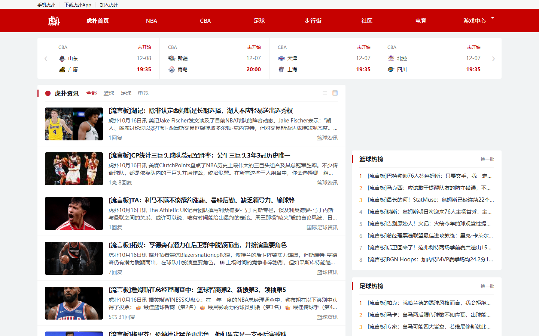
② Chrome 浏览器 1024×800 视口（容器收窄、赛程降为两列）：
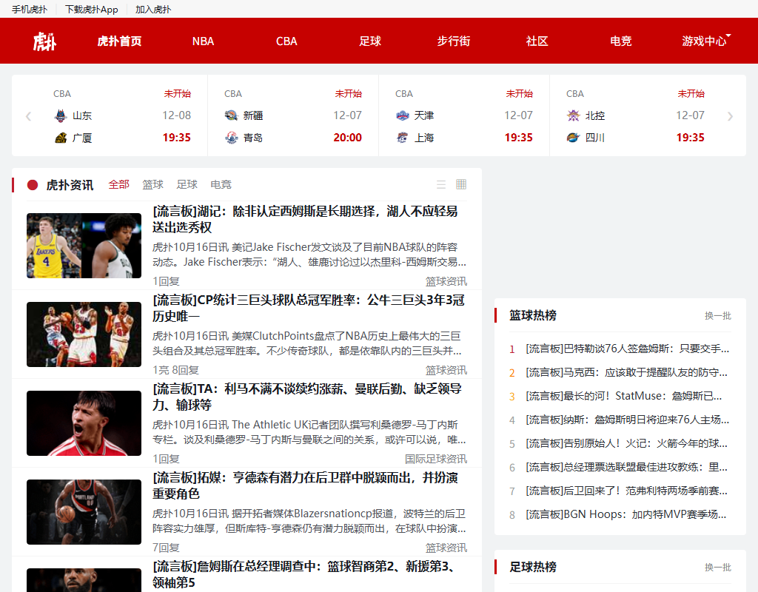
③ Chrome 浏览器 700×900 视口（单列布局、顶部快速导航收起）：
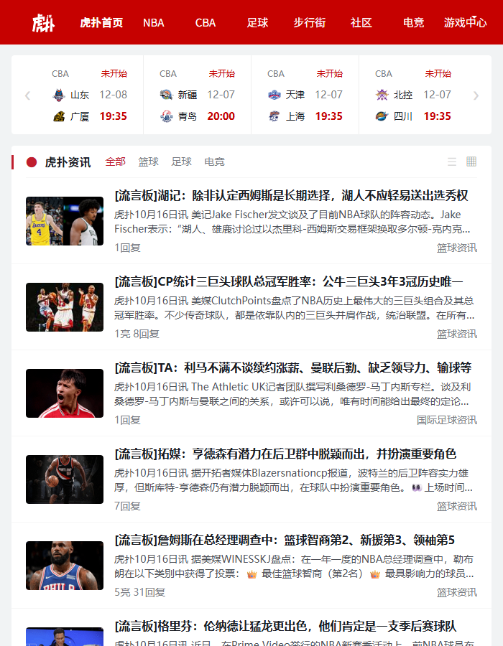
④ Microsoft Edge 浏览器 1440×900 视口：
⑤ 步行街论坛页 768×900 视口：
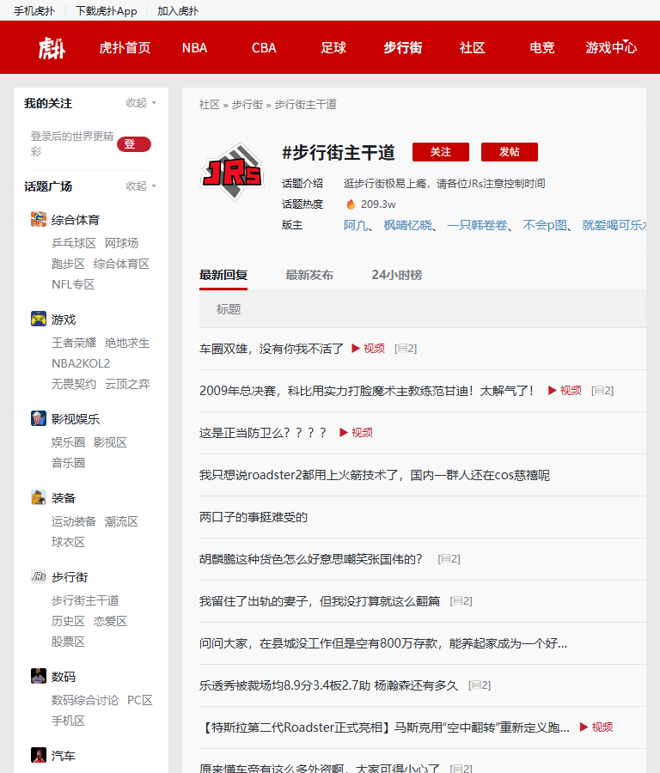
发布：项目通过本地静态服务器（http://127.0.0.1:8899）发布验证，首页、步行街、帖子详情页与频道页四个页面均可正常访问。

项目总结
本次网页元素设计项目选取虎扑 PC 端作为复刻对象，完成了首页、步行街论坛页、帖子详情页与频道页共四个页面的静态视觉还原。通过项目实践，我系统练习了 flex 与 grid 两种布局方式，掌握了用 CSS 自定义属性统一定义全局配色与尺寸、用 class 选择器提高样式复用性的方法；在复刻导航、列表、tab 等元素时，学会了先测量设计稿的宽度、高度与颜色，再逐项还原的流程。过程中遇到的主要问题：一是把列表项整体改为链接后内部又嵌套了链接，HTML 不允许 a 嵌套 a，浏览器强制截断外层链接导致卡片布局错乱，将内层标签改为 span 后解决；二是赛程卡片照搬线上固定宽度后在三列网格中溢出换行，改为 flex 自适应后修复；三是原站为固定 1240px 栅格，为满足多视口测试要求补充了 1339px / 1023px / 767px 三个响应式断点。今后我会更加注意 HTML 语义化与样式复用的规范性。
AI 使用说明：本项目在 AI 工具辅助下完成。使用方式：① 用 AI 抓取虎扑线上页面的真实 CSS，提取配色、尺寸等设计参数作为测量依据；② 由 AI 生成页面骨架代码，本人逐元素比对原图与实现图，调整样式细节并完成多视口与多浏览器测试；③ 报告中的对比截图与测试截图均为本人项目实际运行截图。

